2023-2024学年高二地理上学期期末真题综合测试卷A
（山东专用）

一、选择题：本题共15小题，每小题3分，共45分。在每小题给出的四个备选〖答 案〗中，只有一个选项符合题目要求。
我国某市一中学生在学习过程中发现，在书桌的固定观测点上，每年仅有一天通过窗户既可观察到日出也可看到日落。下图为该日日出、日落的位置示意图。据此完成下面1-3小题。
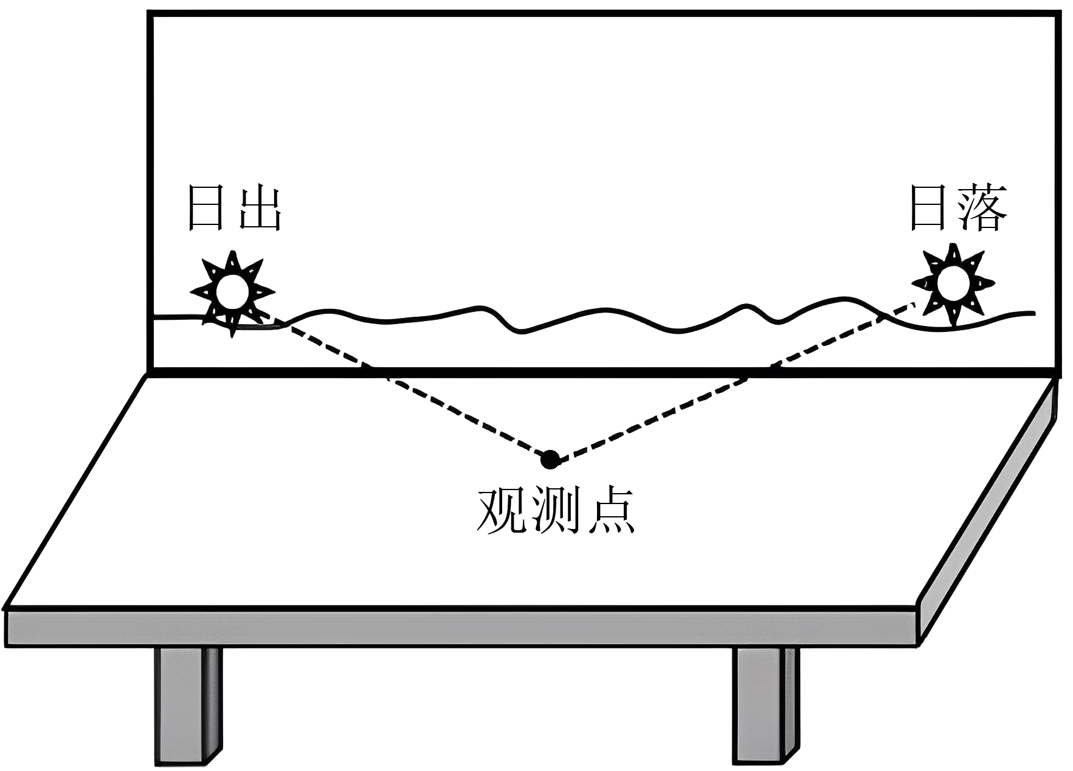
1．该日日期可能为（ ）
A．春分 B．夏至
C．秋分 D．冬至
2．该日日出为北京时间7点10分，日落地方时为17点09分，则该学生所在地最可能是（ ）
A．拉萨（91°E） B．成都（105°E）
C．南昌（115°E） D．上海（121°E）
3．该日后一个月内，该市（ ）
A．日落方位逐渐偏南 B．昼长逐渐变短
C．正值伏旱天气 D．正午影长逐渐变短
〖答 案〗1．D 2．C 3．D
〖解 析〗1．由所学知识可知，夏半年，我国日出东北、日落西北；冬半年，我国日出东南、日落西南；春秋分，正东日出、正西日落。结合图中日出日落位置可知，观测点面向正南，日出东南方向，说明该日为冬季，每年仅有一天通过窗户既可观察到日出也可看到日落，可推测该日昼长最短，由于该观测点位于我国，所以该日为冬至日。故选D。
2．日落地方时为17点09分，当地正午时刻为12点，由此可知其日出地方时为6:51，由于日出的北京时间为7点10分，由此可知当地的经度与120度相差约5度，约为115°E，故选C。
3．该日为冬至日，太阳直射南回归线，该日之后一个月内，太阳直射南半球，但太阳直射点北移。当地的正午太阳高度角变大，正午影长逐渐变短，D正确。日落西南方位，但日落方位逐渐偏向西，A错。太阳直射点北移，当地昼长逐渐变长，B错。伏旱位于盛夏时节，该日过后的一个月内，该市不可能出现伏旱天气，C错。故选D。
地层接触关系是指新老地层或岩石在空间上的相互叠置状态，常见的接触关系有整合接触、不整合接触。整合接触是指上、下地层之间没有发生过长时期沉积中断或地层缺失；不整合接触是指上、下地层间的层序发生间断。下图为“某区域地质平面图”,①②为断层线。据此完成下面4-5小题。
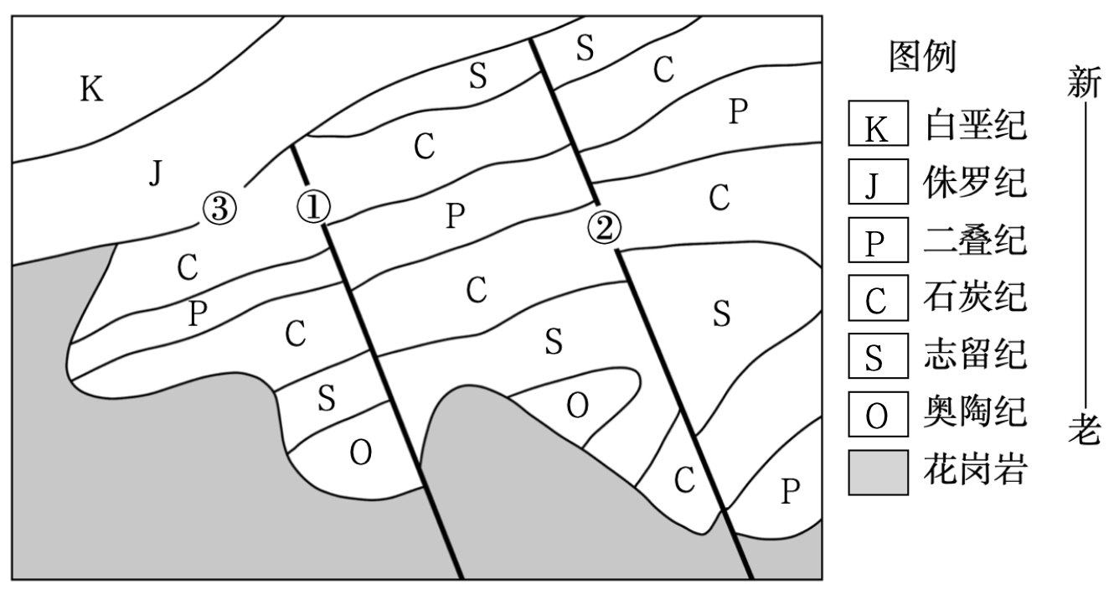
4．该区域地质作用的主要过程表现为（ ）
A．岩浆活动晚于断层形成
B．岩浆侵入早于水平挤压
C．K地层的沉积早于J地层
D．水平挤压晚于P地层沉积
5．③处的接触关系表明新老地层形成期间，该地（ ）
A．发生剧烈构造运动，沉积从未间断
B．发生过褶皱运动、地面侵蚀和沉积
C．未发生构造运动，但发生过侵蚀作用
D．发生过褶皱运动和一直连续的沉积
〖答 案〗4．D 5．B
〖解 析〗4．读图可知，该地区先后经历了沉积作用—水平挤压—岩浆侵入—断层—沉积作用，断裂升降作用晚于岩浆侵入作用，A错误；水平挤压早于岩浆侵入，B错误；白垩纪K沉积作用晚于侏罗纪J沉积作用，C错误；二叠纪P沉积作用早于水平挤压作用，D正确。故选D。
5．读图可知，③处接触关系为不整合接触，与右侧相比缺失S志留纪地层，但是上覆J、K地层，表明新老地层形成期间，该地发生过褶皱运动、地面侵蚀和再沉积，B正确、ACD错误。故选B。
2022年11月下旬，受强冷空气南下影响，我国多地气温急剧下降，但是27日到29日广东顺德日最高气温却由27℃持续上升至31℃。下图示意29日8时我国局部地区海平面等压线（单位：hPa）分布。据此完成下列6-7题。
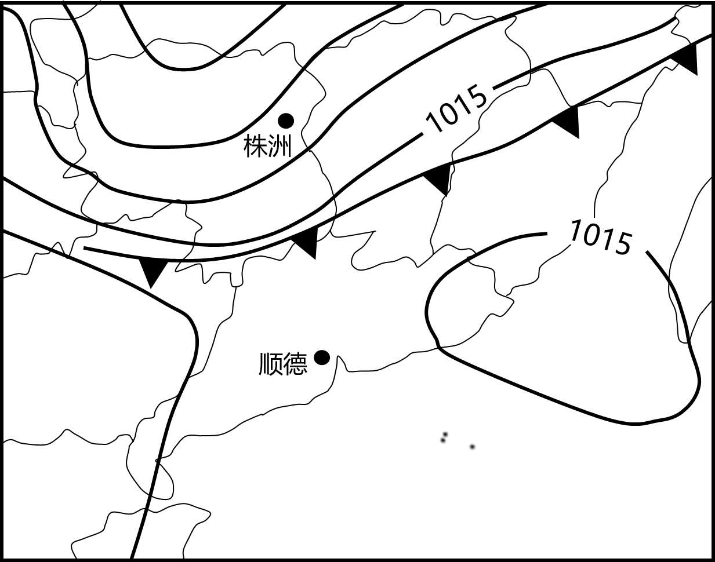
6．27日到29日顺德持续升温是因为（ ）
A．天气晴朗，太阳辐射增强
B．冷空气南下，暖气团受挤压增温
C．云层增厚，大气保温增强
D．副热带高压控制，气流下沉增温
7．与株洲相比，图示时刻顺德（ ）
A．气温气压高 B．大气逆辐射强
C．太阳辐射强 D．水平气压梯度大
〖答 案〗6．B 7．C
〖解 析〗6．读图可知，7日到29日，顺德位于冷锋前，南下冷空气对暖气团造成挤压，暖气团热量更集聚，会增温，B正确；秋末顺德天气晴朗可能维持最高气温，不会持续升温；、云层增厚大气的削弱作用增强，最高气温下降，AC错误；读图可知，顺德此时并不受副高控制，D错误。故选B。
7．读图可知，株洲位于冷锋后，已被冷气团占据，气温低，顺德位于冷锋前，受暖气团控制，气温高，从等压线分布可知株洲气压高，顺德气压低，A错误；株洲处在冷锋后，为阴雨天气，云量多，株洲的大气逆辐射作用更强，B错误；顺德处在冷锋前，受暖气团控制，天气晴朗，对太阳辐射的削弱少，太阳辐射强，C正确；株洲等压线较密集，水平气压梯度力大，D错误。故选C。
锆是一种战略性稀有重金属。锆资源集中分布在澳大利亚和非洲，绝大多数由澳大利亚、英国和美国的三大供应商开发，消费集中在中国、欧洲和北美。莫桑比克锆砂矿资源丰富，其成矿物质主要来源于前寒武纪火成岩。含锆重砂矿物多在海岸带低潮线附近富集，某些月份在高潮线以上也有大量沉积。“一带一路”背景下，某中资企业与莫桑比克合作开发锆砂矿。下图示意某中资企业采矿区及所在区域。据此完成下面8-10小题。
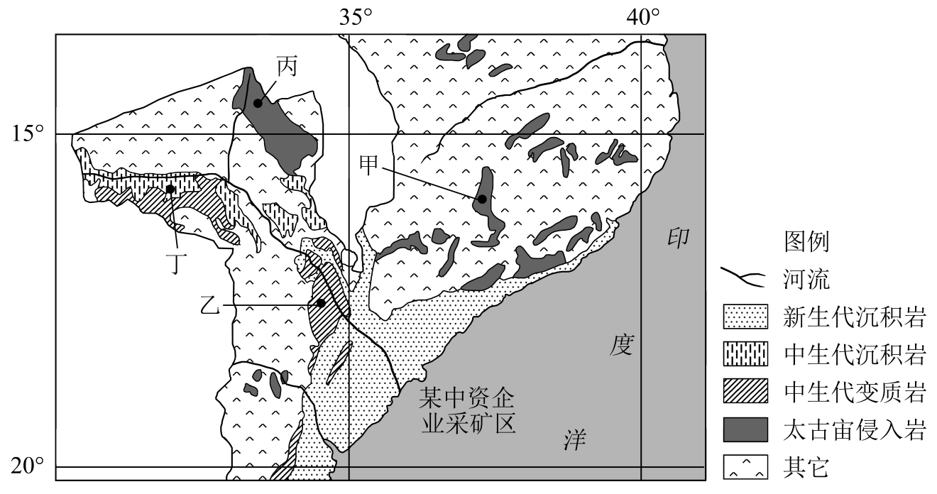
8．甲、乙、丙、丁四地中，最有可能是该采矿区成矿物质来源地的是（ ）
A．甲 B．乙
C．丙 D．丁
9．推测含锆重砂矿物在海岸带高潮线以上大量沉积的月份为（ ）
A．1-3月 B．4-6月
C．7-9月 D．10—12月
10．我国锆资源供应安全面临的主要问题有（ ）
①国内储量不足 ②开采难度较大
③运输方式单一 ④对外依存度高
A．①② B．②③
C．③④ D．①④
〖答 案〗8．C 9．A 10．D
〖解 析〗8．利用材料信息中“成矿物质主要来源于前寒武纪火成岩”这一关键信息，排除乙(中生代变质岩)、丁(中生代沉积岩)；中显示，采矿区位于沿海，应远离成矿物质的来源地，表明需要外力侵蚀搬运沉积才能形成采矿区的锆砂矿，与甲相比，丙临近河流，有河流与采矿区相连，具有流水侵蚀搬运沉积的可能性，因此丙地最有可能是该采矿区成矿物质的来源地。C正确，ABD错误，故选C。
9．当地位于南半球10-20°之间，属热带草原气候，1～3月为当地的湿季，降水丰富，河流水量大、流速快，对成矿物质的侵蚀作用和砂搬运作用强，使得进入岸海水的含错重砂矿物多(含矿物来源多)，容易被波浪带入高潮线之上沉积，A正确。故选A。
10．材料信息表明，锆资源集中分布在澳大利亚和非洲，绝大多数由澳大利亚、英国和美国的三大供应商开发，因此国内锆资源储量、产量都不高，国内供应能力低，只能以进口为主，对外依赖程度高，①④正确；与开采难度、运输方式关系较小，②③错误。故选D。
下图示意北印度洋部分海区8月表层海水盐分布。据此完成下面11-13小题。
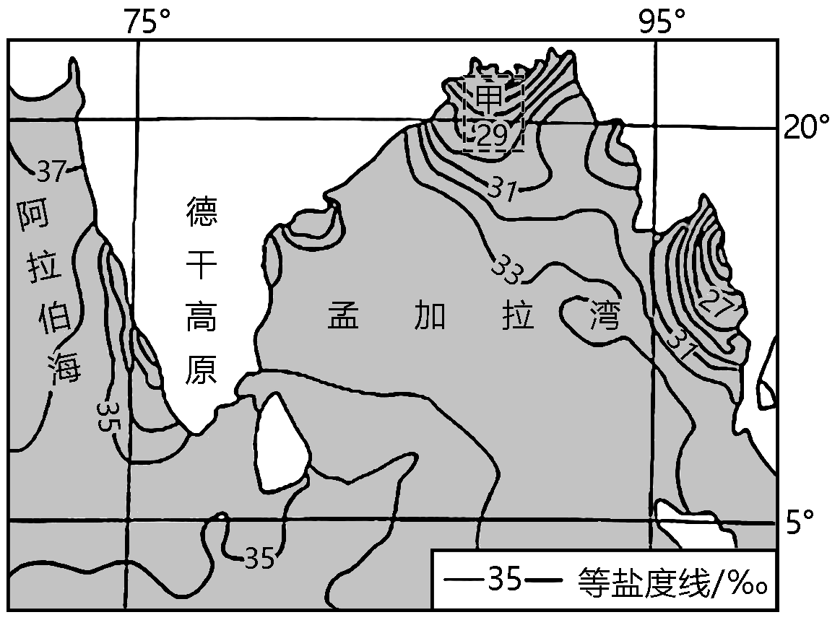
11．德干高原地势西高东低。8月，德干高原南部西侧近海表层海水盐度比东侧低，主要是因为西侧（ ）
A．寒流流经，近海蒸发较弱 B．日照时数较少，近海水温较低
C．地形抬升，沿岸降水较多 D．河流流程较长，淡水稀释较强
12．与8月相比，2月甲区域（虚线框内）的表层海水等盐度线（ ）
A．较密集，弯曲程度较大 B．较密集，弯曲程度较小
C．较稀疏，弯曲程度较大 D．较稀疏，弯曲程度较小
13．出现厄尔尼诺现象时，孟加拉湾和赤道西太平洋的水温变化基本一致，与阿拉伯海表层海水盐度的差值增加。这说明孟加拉湾表层海水（ ）
A．温度升高、盐度降低 B．温度和盐度均升高
C．温度降低、盐度升高 D．温度和盐度均降低
〖答 案〗11．C 12．D 13．D
〖解 析〗11．8月印度半岛受西南季风影响，德干高原南部西侧近海表层有暖流流经，A错误；德干高原南部东西两侧纬度相当，日照时数、水温相差不大，B错误；8月印度半岛受西南季风影响，德干高原南部西侧地处迎风坡，受地形抬升影响，沿岸降水较多，河流入海径流量大，导致近海表层海水盐度比东侧低，C正确；德干高原南部西侧陆上有山脉分布，河流流程较短，D错误。故选C。
12．大江大河入海口由于径流(淡水)注入，等盐度线向盐度较高的大洋凸出，且径流越丰富，等盐度线弯曲越明显。读图可知，甲区域(虚线框内)位于恒河河口，恒河流域地处热带季风气候区，旱雨季分明，2月份正值旱季，入海径流少，与8月份相比，使得孟加拉湾南北部表层海水盐度差异较小，等盐度线较为稀疏，弯曲程度较小，故D正确，ABC错误。
13．厄尔尼诺现象是指有些年份，赤道附近太平洋中东部的海面温度异常升高的现象，所以出现厄尔尼诺现象时，赤道西太平洋的水温较往年偏低；孟加拉湾和赤道西太平洋的水温变化基本一致，水温较往年偏低，海水温度下降，蒸发减弱，导致盐度也相应降低，故D正确，ABC错误。
新疆天山垂直地带性显著，受地形和气候影响，其南、北山坡的土壤垂直分异规律有明显不同。图示意博格达山（北坡）和托木尔山（南坡）不同海拔高度的坡积土类型及分布状况。完成下面14-15小题。
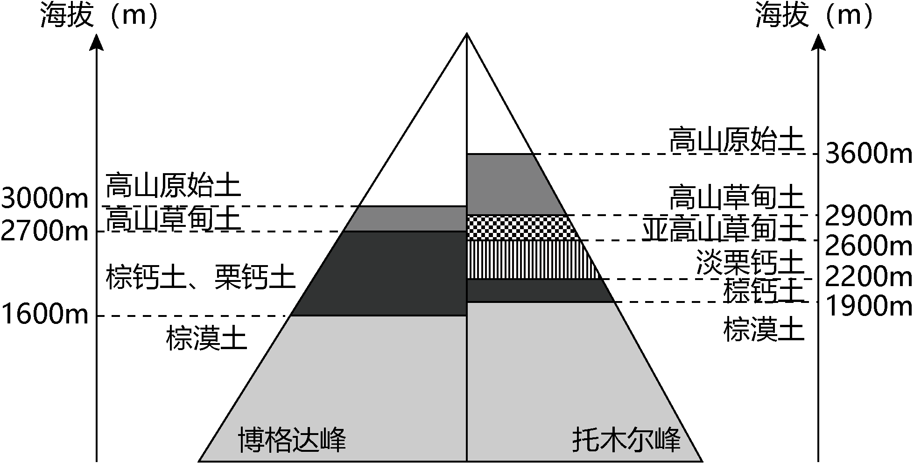
14．高山原始土对应的原始自然带最可能是（ ）
A．冰原带 B．高山草甸带
C．高山寒漠带 D．亚寒带针叶林带
15．与博格达山相比，托木尔山棕漠土分布上限更高的原因在于该地（ ）
A．温度较低 B．降水较少
C．植被稀少 D．地势起伏大
〖答 案〗14．C 15．B
〖解 析〗14．山体垂直自然带一般随海拔高度上升水热条件递减，高山原始土在高山草甸土之上，水热条件相对高山草甸自然带更差，其对应的自然带应为与高山草甸带相邻之上的高山寒漠带，C正确，B错误；高山冰原带应在雪线之上，位置对应在山顶附近的海拔更高处，A错误；亚寒带针叶林带对应的水热条件优于高山草甸带，应在高山草甸土之下，D错误。故选C。
15．棕漠土对应的自然带是荒漠带，棕漠土反映了气候干旱，降水稀少，植被稀少，托木尔山南坡相对于博格达山北坡接收到的大西洋水汽更少，降水更少，所以对应的棕漠土对应的范围更广，上限更高，B正确；托木尔山南坡为阳坡，博格达山北坡为阴坡，相对托木尔山南坡温度更高，A错误；植被稀少的原因在于托木尔山南坡基带降水较少，植被稀少是表现，不是原因，C错误；题目中没有关于两山的地势起伏信息，无法判断，排除D。故选B。
二、非选择题：本题共4小题，共55分。
16．阅读图文资料，完成下列要求。

绿洲是干旱气候区的特有景观，经过人类活动长期影响，部分天然绿洲和荒漠演变为人工绿洲。人工绿洲主要由农田、人工水域、村镇和绿洲城市等组成。天山北麓洪积、冲积作用形成山前倾斜平原，其上堆积的巨厚第四纪沉积物为地下水的储存、运移提供了良好的空间，是新疆人工绿洲分布较集中的区域。图左为天山北麓部分地区略图，图右为天山北麓—古尔班通古特沙漠某剖面示意图。
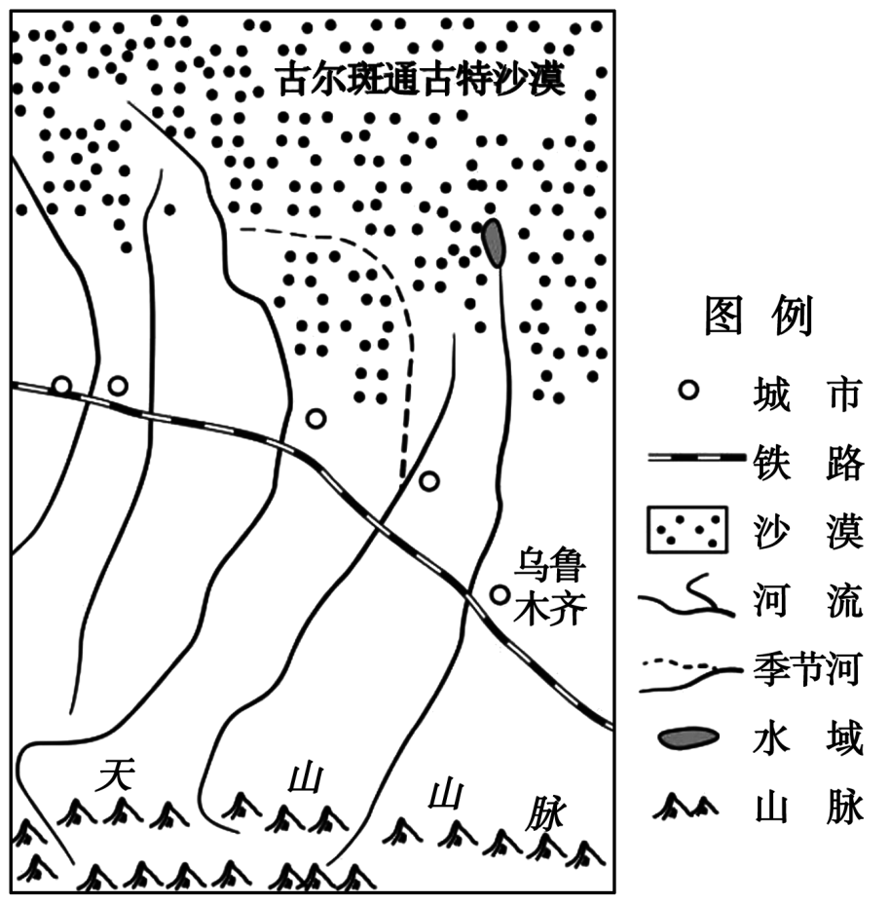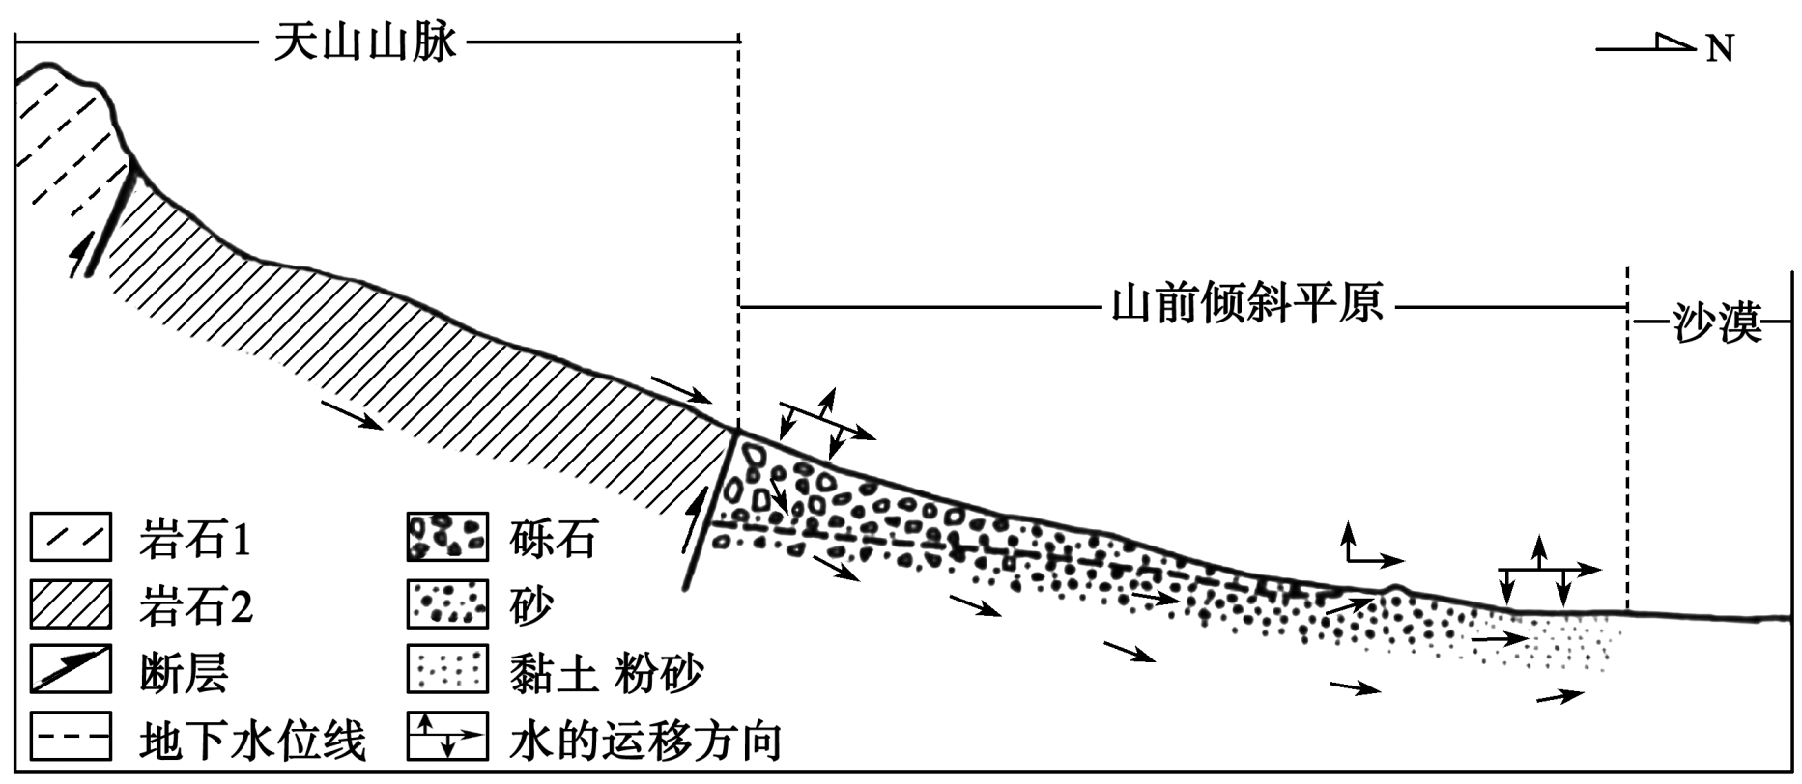
（1）结合所学知识，说明山前倾斜平原上天然绿洲的分布特点。

（2）从外力角度，分析人工绿洲土壤易受侵蚀的原因。

（3）山前倾斜平原的中部最适宜开垦为耕地，分析其原因。
〖答 案〗（1）天然绿洲主要位于倾斜平原的中下部；沿河流（或地下水出露地表）分布；呈点状、块状或条带状。
（2）冬春季节多大风，风力侵蚀强；天山北坡降水相对较多，人工绿洲有一定坡度，易受流水侵蚀。
（3）砂土为主，质地适中，利于耕作；地下水埋藏深度适中，既有水源且不易产生盐碱化。
〖解 析〗（1）结合所学知识可知，山前倾斜平原为河流堆积地貌，泥沙沉积颗粒由粗到细，水流向地势较低的中下部汇集，中下游地形平坦，故天然绿洲主要位于倾斜平原的中下部；沿河流（或地下水出露地表）分布；由于分布在地形平坦或沿河区域，多呈点状、块状或条带状。
（2）此区域为西北地区，降水少，外力侵蚀以风力侵蚀为主，冬春季节多大风，风力侵蚀强；天山北坡为山地迎风坡，降水相对较多，人工绿洲有一定坡度，水流速度快，易受流水侵蚀。
（3）读图可知，山前倾斜平原的中部以砂土为主，质地适中，透水透气性好，土壤肥沃利于耕作；地下水埋藏深度适中，为耕地提供灌溉水源且不易产生盐碱化。
17．阅读图文材料，完成下列要求。
2022年3～6月巴基斯坦遭受了异常高温侵袭，6月～8月该国多地发生30年来最严重洪灾，三分之一的国土被洪水淹没。研究人员发现，全球气温每升高1℃，全球降水概率提升5%。巴基斯坦境内有7000多个已知冰川，左图为巴基斯坦概况图，右图为巴基斯坦2022年7月降水量分布图。
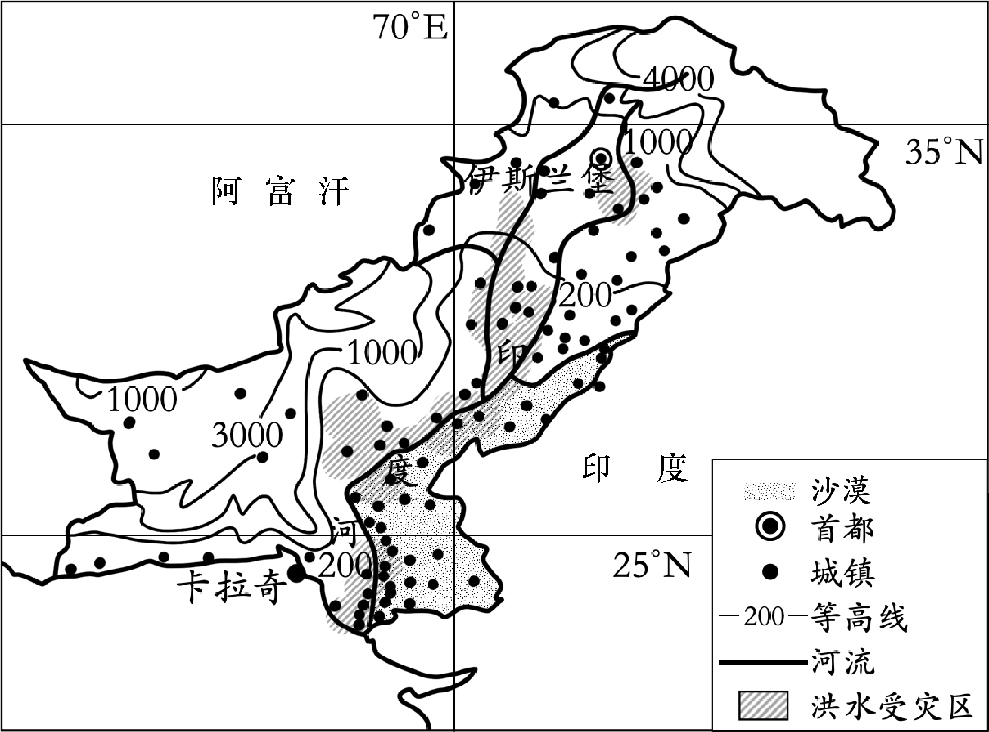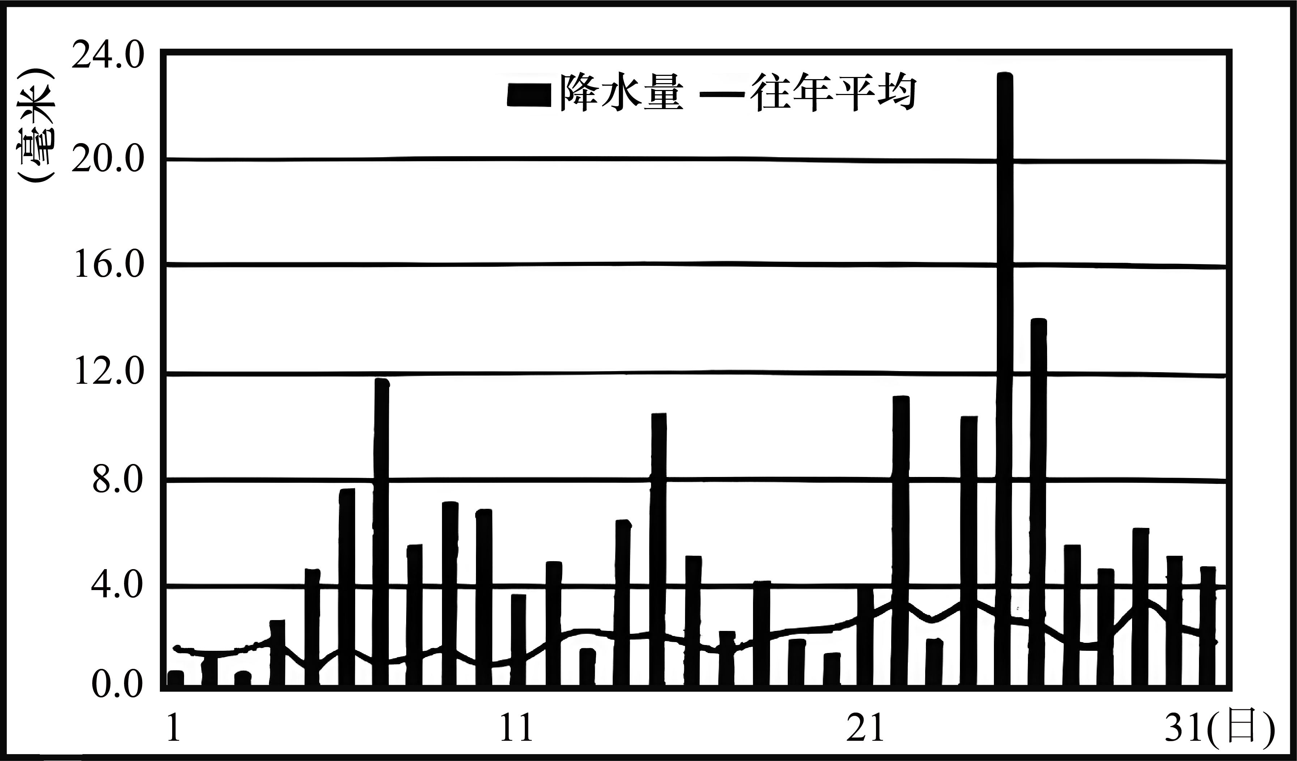
（1）分析2022年7月巴基斯坦出现强降水的原因。

（2）与往年相比，2022年7月巴基斯坦南部沿海地区洪灾异常严重。结合材料分析原因。

（3）指出巴基斯坦今后为防治洪灾可采取那些可行性措施。
〖答 案〗（1）西南季风强盛，携带大量水汽；北部山丘广布，暖湿气流遇山地抬升形成强降水；气候变暖导致降水异常增多。
（2）降水强度大，持续时间长；前期气温偏高，冰雪融水量大，水量叠加。
（3）加强监测预报；加强国际合作；完善基础设施；提高防灾减灾意识。
〖解 析〗（1）巴基斯坦地处南亚半岛的印度河流域大部分属于热带沙漠气候。据材料“2022年3～6月巴基斯坦遭受了异常高温侵袭，6月～8月该国多地发生30年来最严重洪灾”可知，该年份6～8月来自印度洋的西南季风强盛，西南季风从印度洋携带大量水汽；受北部山地的阻挡，暖湿气流遇山地抬升形成强降水；据材料“全球气温每升高1℃，全球降水概率提升5%”可知，受全球气候变暖的影响，导致降水异常增多。
（2）读右图可知，往年7月份巴基斯坦降水较少，而2022年7月该国降水强度明显增大，持续时间较长河流水位上涨明显；巴基斯坦境内有冰川较多，3～6月的异常高温现象，导致冰雪融水量大，水量叠加，造成洪灾异常严重。
（3）加强监测预报，提前做好洪灾的预警措施；加强水利工程建设，完善基础设施；植树种草，提高流域的植被覆盖率；加强宣传，提高民众防灾减灾意识；加强国际合作等。
18．阅读图文材料，完成下列要求。
山东境内的峡山湖是省内的最大人工水库。湖区东南岸发育有大面积的滩砂沉积体（滩坝），最高距湖面约有4米。每年春夏之交，湖区水面下降幅度较大时，沉积体常暴露于水面之上，坝后会形成暂时性湖湾。下图示意峡山湖位置及湖区南部剖面。
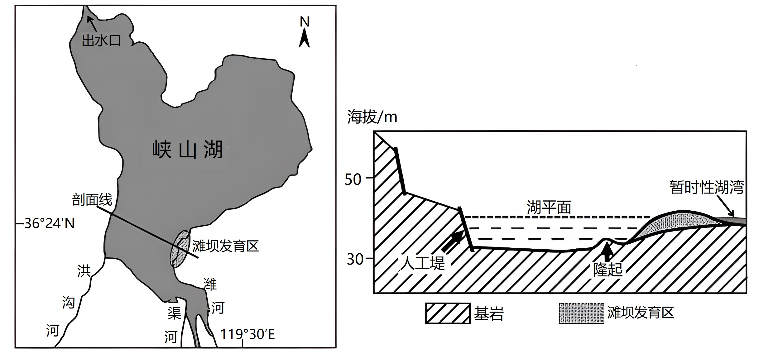
（1）分析每年春夏之交湖泊水位下降幅度大的原因。

（2）说出湖区南部东岸比西岸利于形成大面积滩砂沉积区的地貌条件。

（3）描述滩坝后方较大规模暂时性湖湾的形成过程。
〖答 案〗18．（1）春夏之交，降水较少，入湖径流补给少；水库大量放水，满足下游工农业生产用水需求；气温回升快，湖水蒸发增强。
（2）东岸水下湖床较浅、坡度较缓；东岸水下湖床坡面较广，为大面积沉积提供空间；东岸水下的局部隆起可减缓水流速度，利于泥沙沉积；东南部河流较多，河流带来的泥沙较多。
（3）峡山湖水位季节变化大，丰水期淹没滩坝及后方低地；枯水期水位下降后，滩坝出露，坝后低地滞水形成湖湾。
〖解 析〗（1）根据材料，峡山湖是山东省内的最大人工水库。山东为温带季风气候，降水在7、8月份，春夏之交，雨季没到来，降水较少，入湖径流补给少；春夏之交农业需水量大，水库大量放水，满足下游工农业生产用水需求；同时春夏之交，气温回升快，湖水蒸发增强。
（2）根据湖区南部剖面图可知，东岸水下湖床较浅、坡度较缓；由于东岸水下坡度缓，水下湖床坡面较广，为大面积沉积提供空间；根据湖区南部剖面图可知，东岸水下有局部隆起，会减缓水流速度，利于泥沙沉积；根据峡山湖位置图可知，东南部汇入的河流较多，河流带来的泥沙较多。
（3）由于峡山湖所在流域降水的季节变化大，且主要补给是雨水补给，所以峡山湖水位季节变化大，丰水期淹没滩坝及后方低地；枯水期（每年春夏之交）水位下降后，滩坝出露，坝后低地滞水形成湖湾。
19．阅读图文材料，完成下列问题。

以上内容仅为本文档的试下载部分，为可阅读页数的一半内容。如要下载或阅读全文，请访问：https://d.book118.com/727040016130006046

